Определяне специфичният заряд на електрона - e/m

- Цели

- Изследване на катодни лъчи.

- Изследване на Лоренцова сила.

- Изследване на отклонението на електрони в магнитно поле по кръгова орбита.

- Определяне на магнитното поле, като функция на ускоряващия потенциал U на електроните при постоянен радиус r.

- Определяне на специфичния заряд на електрона.

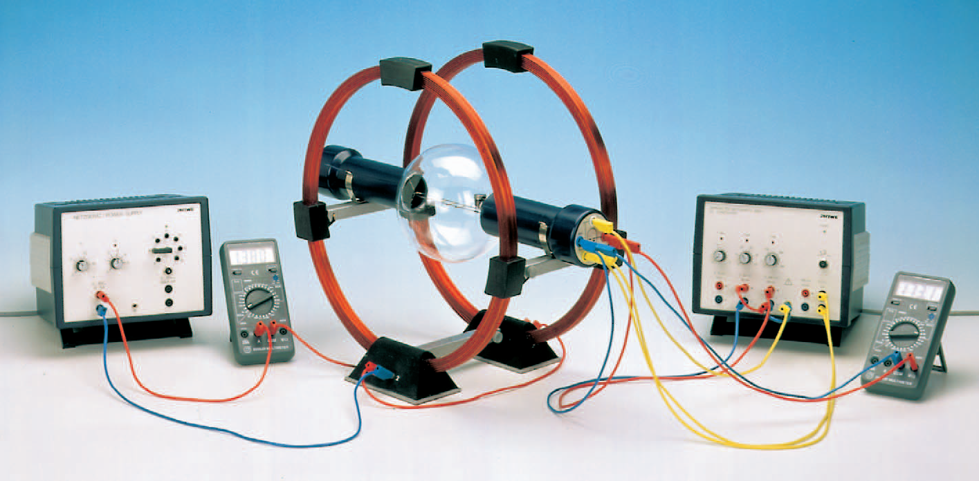
Фигура 1

- Исторически бележки
Дж. Дж. Томсън първи определя специфичният заряд на електрона e/m през 1897. В своя експеримент (фиг. 2), Дж. Дж. Томсън е открил заредени частици, които са имали специфичен заряд две хиляди пъти по-голям от този на водородния йон, най-леката частица известна през 1897. След като измерва заряда на частиците той могъл да се каже със сигурност, че те са две хиляди пъти по-леки от водорода. Това обяснява по какъв начин те биха могли да преминават през тънки листа от злато. Частици с такъв размер може да преминават между атомите на твърдите тела.
Дж. Дж. Томсън. използва алуминий, като материал за изготвянето на повечето си електроди. Той повторил опитите си с катоди, изработени от различни метали, включително желязо и платина, и установил, че специфичният заряд не се променя. Той изказал твърдението, че катодните лъчи се състоят от малки заредени частици, и чрез използване на различни видове катоди разбира, че тези частици съществуват в много различни атоми. На базата на тези резултати той прави заключение, че частиците, които той нарича 'corpuscles', са една универсална съставна част на материята - те са част от всички атоми във Вселената. Ние вече познаваме, тези частици като електрони.
За работата си той получава Нобелова награда за физика през 1906 г.

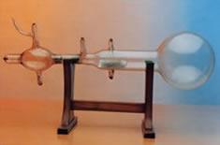
Фигура 2

- Опитна постановка и теоретична подготовка

В опитната постановка се използва двойка Хелмхолцови намотки за изучаване на поведението на електронен сноп в магнитно поле, перпендикулярно на траекторията на електрона, което се визуализира посредством флуоресценция на газа, с който е напълнена тръбата.
Тръбата притежава аксиална скала, оформена като стълба. Тази скала се използва, за да стане възможно диаметъра на траекторията на електроните да бъде измерен точно с цел да се определи специфичния заряд на електрона e/m. След като се вакуумира, тръбата се пълни с аргон, с налягане около 10⁻¹ Ра (10⁻³ mbar). Това остатъчно налягане на инертния газ играе важна роля при фокусирането на електронния сноп. Движейки се по траекторията си, електроните се удрят в молекулите на газа и ги йонизират и лъчът става видим благодарение на луминесценцията от рекомбинацията на аргона.
Всяка Хелмхолцова намотка е навита от медна нишка в 14 слоя, всеки от 11 навивки, даващи n = 154 (брой на навивките).

Електрони, движещи се в магнитно поле са подложени на действието на сила, перпендикулярна на посоката на полето и перпендикулярна на посоката на движението. Големината на силата е пропорционална на заряда е и скоростта на електроните, както и на плътността на магнитния поток . Ако тръбата е поставена в магнитното поле на Хелмхолцовите пръстени така, че лъчът излиза от електронната пушка перпендикулярно на посоката на полето, силата , действаща върху електроните се дава с:
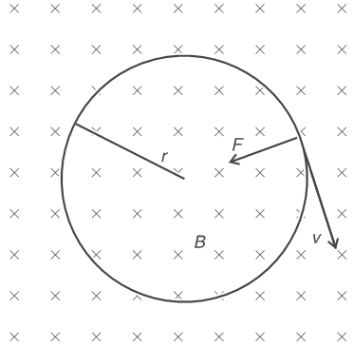

Фигура 3

Под въздействието на тази сила лъчът се деформира в дъга от кръг и се извива в пълен кръг с радиус r , когато магнитното поле е достатъчно силно. Силата F трябва да е равна на центробежната сила

mν²
r

$eνB=\frac{{mν}^{2}}{r}$ (1)

Трансформирането на това уравнение дава следния израз за скоростта на електрона

$ν=\frac{e}{m}\text{Br}$ (2)

От закона за запазване на енергията ½ mν²=eU директно следва, че скоростта на електроните зависи от големината на ускоряващото напрежение U :

$ν=\sqrt{\frac{e}{m}}\sqrt{2U}$ (3)

Заместването на уравнение (3) в уравнение (2) дава следния израз за специфичния заряд на електрона:

$\frac{e}{m}=\frac{2U}{r^{2}B^{2}}$ (4)

Тъй като всички величини от дясната част на уравнението (4) могат да бъдат определени чрез измерване, става възможно изчисляването на специфичния заряд на електрона.

Плътността на магнитния поток в такава хелмхолцова система може да бъде изчислена от средния радиус на пръстена R, броя на намотките n на пръстена и тока I в пръстена
$B=0\text{.}\text{715}μ_{0}\frac{nI}{R}$ (5)

Това предполага, че токът в двата пръстена е еднакъв (μ_{о}=1,256 10⁻⁶Т m/A).

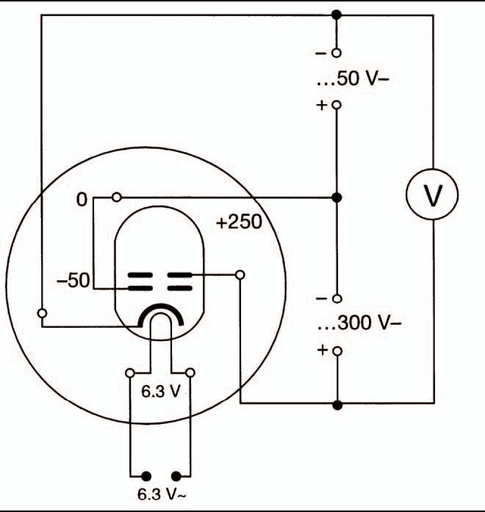

Фигура 4

- Задачи за изпълнение

За определяне на специфичния заряд на електрона могат да бъдат приети следните експериментални процедури.

- След времето за загряване (1-2 минути) лъчът се настройва подходящо и се избира определено ускорително напрежение.
- Включва се токът в хелмхолцовите пръстени и се наблюдава кръговата траектория, описана от лъча под действието на хомогенното магнитно поле. (максимално разрешен постоянен ток 3А).
- Тръбата се завърта в скобите така, че лъчът да напуска пушката точно перпендикулярно на посоката на магнитното поле и да описва пълен кръг, когато силата на магнитното поле е достатъчна.
- Токът в намотката се нагласява така, че лъчът да бомбардира единия от четирите измерителни пръстена. По този начин може да се постигне пълен кръг с радиус 2,3,4 и 5 см.
- Токът в намотката I , нужен за да се получи пълен кръг с радиус r при ускорително напрежение U измерено с волтметъра вече се отчита от амперметъра и специфичния заряд e/m на електрона се изчислява чрез заместване на тези измерени стойности в уравнения (4) и (5). (Експерименталните резултати да се представят в табличен вид).

- Тока през намотките I (A) е функция на ускоряващото напрежение U(V). Представете графично зависимостта на ускоряващото напрежение от квадрата на тока (за r - 3,4 и 5 см ).

От литературата е известно, че: $\frac{e}{m_{e}}=1\text{.}\text{76}⋅{\text{10}}^{−\text{11}}\frac{A⋅s}{\text{kg}}$ ($e=1\text{.}6⋅{\text{10}}^{−\text{19}}A⋅s$; $m_{e}=9\text{.}1⋅{\text{10}}^{−\text{31}}\text{kg}$)

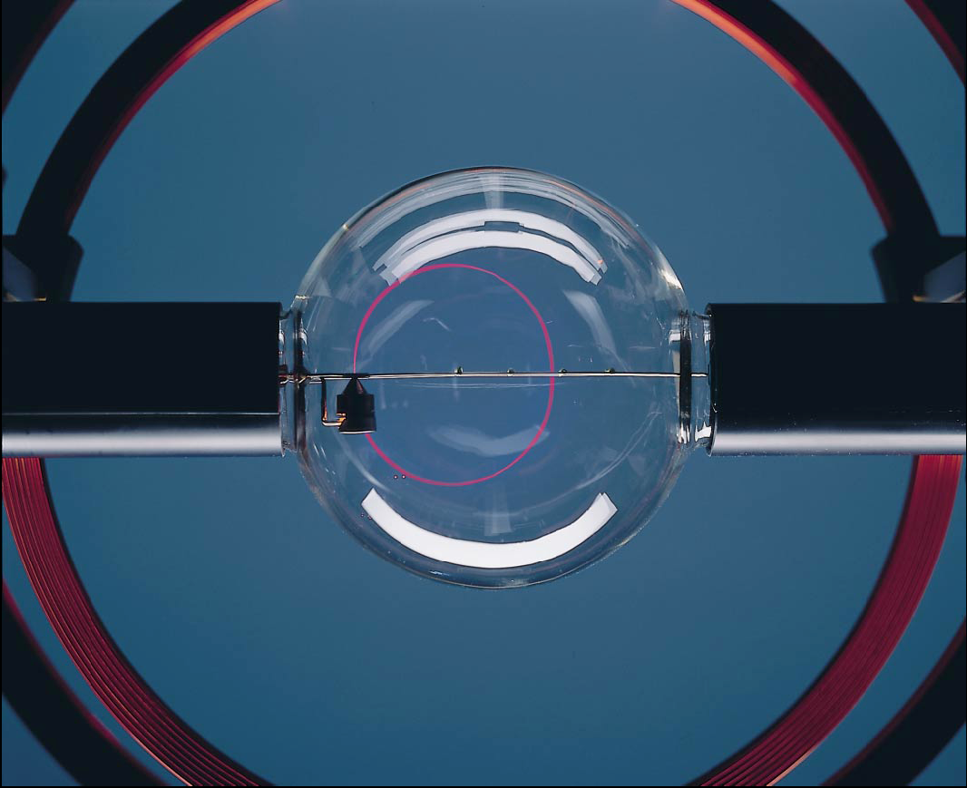
Фигура 5

